Kernboorlosser 1¼ UNC
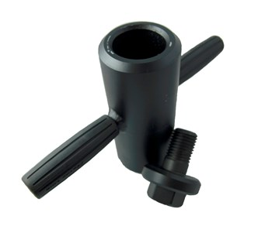
Verwijderen van boorkern uit boortube of vastgeslagen boor in beton, zonder gebruik van ander gereedschap.
Snel en zonder beschadiging van uw boortube.
